Жизненный цикл Fragment
В прошлой теме мы познакомились с полезным компонентом Android SDK — Fragment — и узнали, что Activity — это не самый удобный способ выстраивания навигации в приложении: помимо сложностей с навигацией, у Activity есть проблемы с отображением информации на экране.
В этой теме:
- Разберём жизненный цикл Fragment.
- Рассмотрим на практике создание Fragment и узнаем, что нужно сделать в Activity для отображения Fragment.
- Проанализируем примеры смены Fragment с разными представлениями (примеры переключения экранов) в рамках одной Activity.
VeX
Поехали!
Вы уже знаете, что Fragment — это переиспользуемый кусочек пользовательского интерфейса, который:
- самостоятельно управляет своей вёрсткой,
- имеет собственный жизненный цикл,
- умеет сам обрабатывать действия от пользователя.
Также Fragment не может существовать сам по себе, а всегда привязан к определённой Activity.
VeX
Получается, у Activity есть свой жизненный цикл и у Fragment есть свой жизненный цикл
Точно! Об этом важно помнить во время разработки.

Методы жизненного цикла Fragment
Методы жизненного цикла Fragment вызываются системой в зависимости от внешних факторов — например, пользователь свернул приложение или перешёл на другой экран. Поэтому нам важно понимать, какой метод в какой момент вызывается.
Так же, как и у Activity, у Fragment есть соответствующий layout, который описывает, как Fragment будет выглядеть на экране. Из layout в момент создания формируется View, у которой есть свой отдельный жизненный цикл:
INITIALIZED → CREATED → STARTED → RESUMED → DESTROYED.
На схеме ниже показано, в каком состоянии жизненного цикла находится View в соответствующий момент жизненного цикла Fragment:
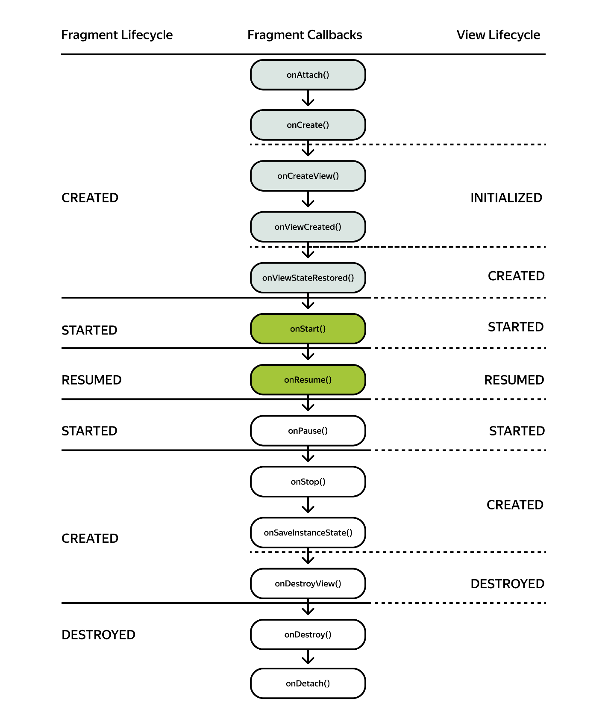
Разберёмся с методами на схеме.
- Метод onAttach(Activity) вызывается в момент, когда Fragment прикрепляется к Activity.
- Метод onCreate(Bundle) вызывается в момент создания Fragment.
- Во время метода onCreateView(LayoutInflater, ViewGroup, Bundle) создаётся соответствующая View нашего Fragment.
- Метод onViewCreated(Bundle) вызывается после onCreateView(), когда View уже создана и мы можем её использовать.
- Метод onStart() вызывается в тот момент, когда Fragment становится видим для пользователя.
- Метод onResume() вызывается в тот момент, когда Fragment становится доступен для взаимодействия с пользователем.
Далее рассмотрим методы, которые вызываются после того, как фрагмент перестал быть активным.
- Метод onPause() вызывается как индикация того, что пользователь перестал пользоваться Fragment.
- Метод onStop() вызывается, когда Fragment больше не показывается пользователю или когда onStop() был вызван у родительской Activity.
- Метод onDestroyView() вызывается в момент уничтожения View нашего Fragment, в onDestroyView() мы можем очистить ресурсы, связанные с ним.
- Метод onDestroy() вызывается перед уничтожением Fragment.
- Метод onDetach() вызывается, когда Fragment отвязывается от Activity.
Для лёгкого запоминания эти методы можно разбить на три группы:
- Методы, схожие с методами Activity: onCreate, onStart, onResume, onPause, onStop, onDestroy, onSaveInstanceState.
- Методы, связанные с жизненным циклом View: onCreateView, onViewCreated, onDestroyView.
- Методы для прикрепления/открепления к Activity: onAttach и onDetach.
В целом методы жизненного цикла Fragment похожи на методы Activity. Поскольку фрагмент всегда размещается в Activity, то жизненный цикл Fragment напрямую зависит от жизненного цикла родительской Activity. Например, когда у Activity вызывается onStop(), у всех Fragment в ней тоже вызывается onStop(), а когда у Activity вызывается onDestroy(), у всех Fragment в ней тоже вызывается onDestroy().
С появлением Fragment появился класс FragmentActivity, который поддерживает Fragment. Потом на смену FragmentActivity пришёл класс AppCompatActivity, который наследуется от FragmentActivity.
Получается, чтобы класс Activity поддерживал Fragment, он должен наследоваться от AppCompatActivity. В следующем уроке вы увидите, как это происходит на практике.

